
รายงานการปฏิบัติราชการประจำเดือนกุมภาพันธ์
ประจำปีงบประมาณ 2567
สถานีตำรวจภูธรลอง

งานป้องกันปราบปราม
เมื่อวันที่ 1 กุมภาพันธ์ 2567 เวลา 20.00 น. ร.ต.อ.สุริยันต์ อินทร์กร่ำ รอง สว.(สส.)สภ.ลอง/ร้อยเวร20 พร้อมสายตรวจรถยนต์201 ว.4 ดูเเลรักษาความปลอดภัย "งานฤดูหนาว และของดีเมืองลอง ประจำปี 2567" ณ สนามกีฬาห้วยอ้อ อ.ลอง จ.แพร่
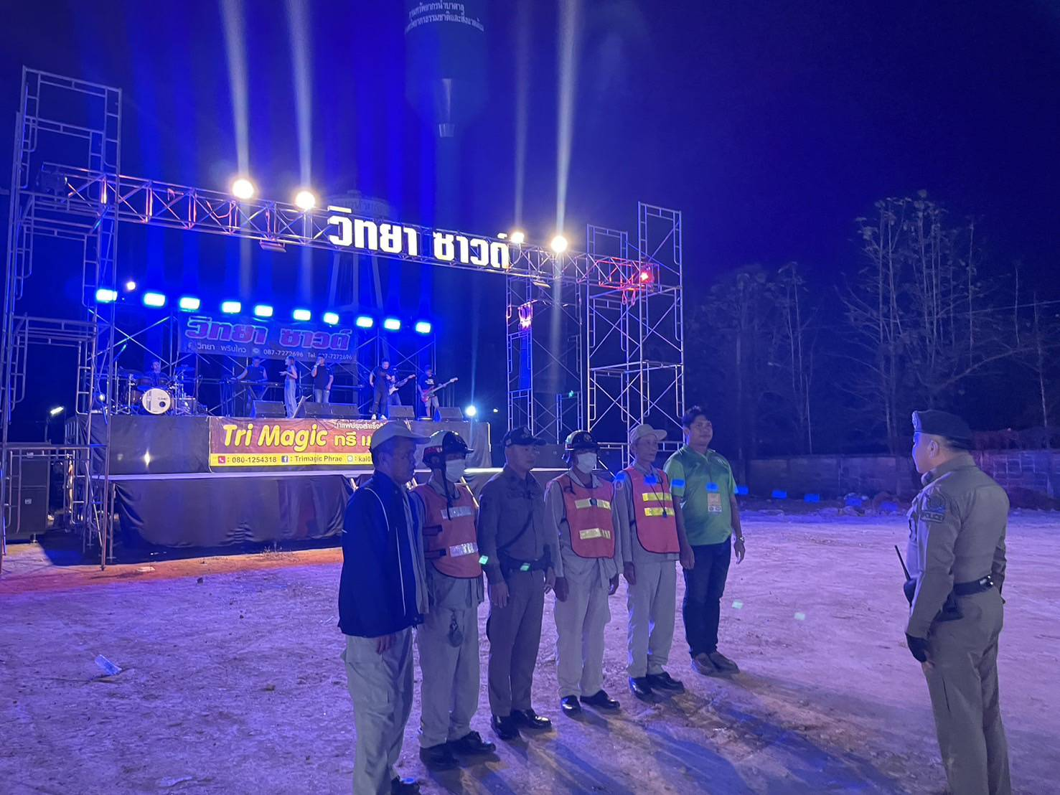

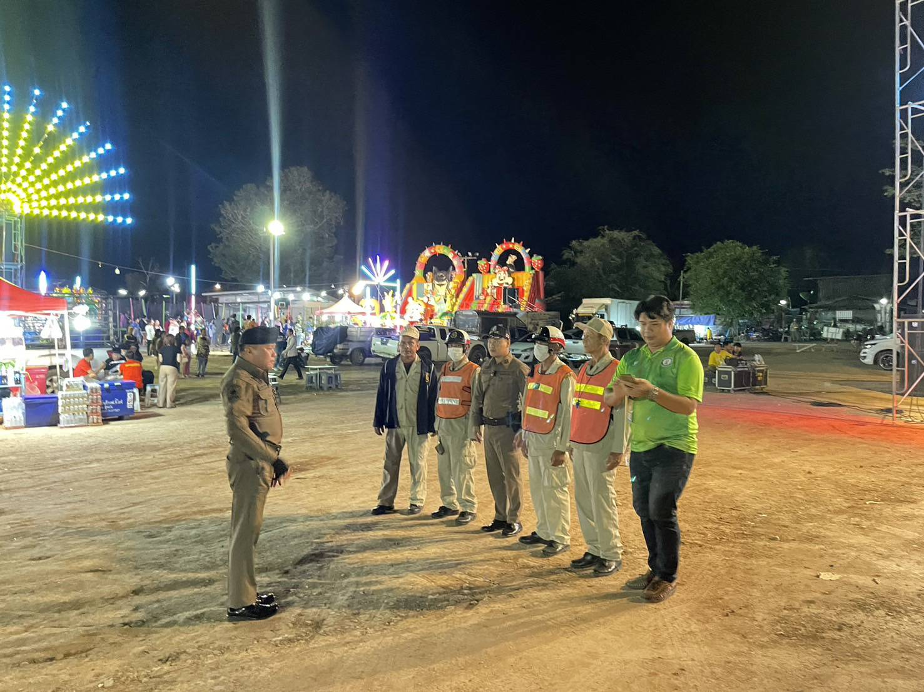

เมื่อวันที่ 11 กุมภาพันธ์ 2567เวลา 22.00 น. ร.ต.อ.ไพบูลย์ เหล็กแก้ว รอง สวป.(ชส.) สภ.ลอง พร้อมสายตรวจรถยนต์ 201 และสายตรวจหัวทุ่งว.4 ทะเลาะวิวาทคู่สามีภรรยา คู่กรณีตกลงกันได้
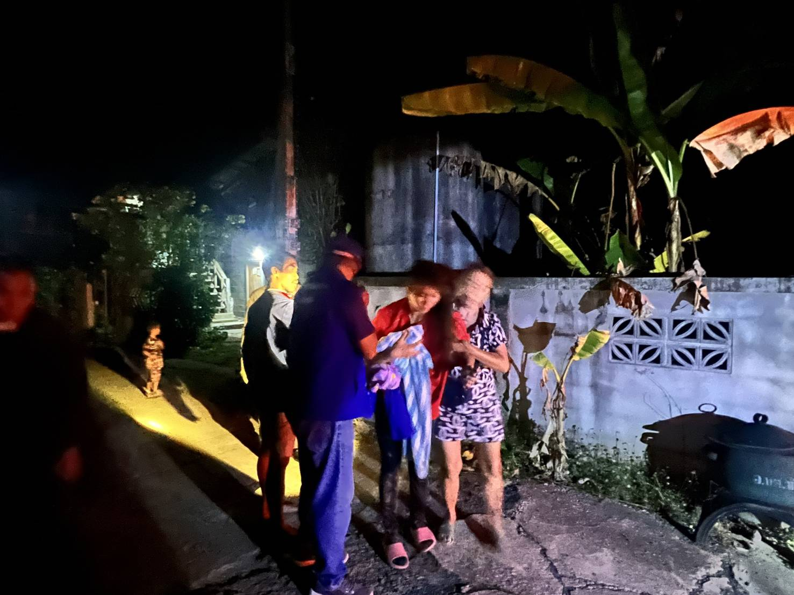

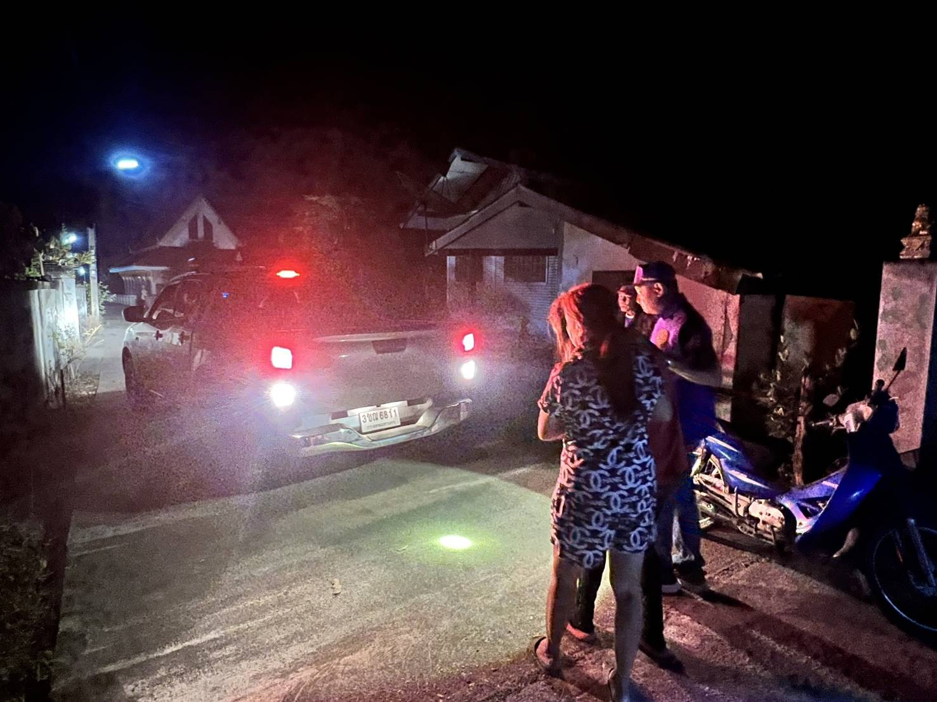

เมื่อวันที่ 26 กุมภาพันธ์ 2567 เวลา 20.00 น.ร.ต.ท.ศิรสิทธิ์ วงศ์ศิริ รอง สว.(ป) สภ.ลอง/ร้อยเวร20 พร้อมสายตรวจรถยนต์201 .ว.4 ตรวจดูเเลความปลอดภัยตามหนังสือขอความอนุเคราะห์จากสถานศึกษาต่างๆขอกำลังเจ้าหน้าที่ตำรวจชุดสายตรวจดูแลรักษาความปลอดภัย(ตู้แดง)
1.โรงเรียนลองวิทยา
2.วิทยาลัยการอาชีพลอง
3.กศน.ลอง
4.โรงเรียนจรูญลองรัตนาคาร
เหตุการณ์ทั่วไปปกติ
